**ЛАБОРАТОРНА РОБОТА №3**

**ДОСЛІДЖЕННЯ МЕТОДІВ РЕГРЕСІЇ ТА НЕКОНТРОЛЬОВАНОГО НАВЧАННЯ**

**Мета роботи:** використовуючи спеціалізовані бібліотеки і мову програмування Python дослідити методи регресії та неконтрольованої класифікації даних у машинному навчанні.

**Завдання 1.** Створення регресора однієї змінної.

import pickle  
import numpy as np  
from sklearn import linear_model  
import sklearn.metrics as sm  
import matplotlib.pyplot as plt  
  
  
input_file = 'data_singlevar_regr.txt'  
data = np.loadtxt(input_file, delimiter=',')  
X, y = data[:, :-1], data[:, -1]  
num_training = int(0.8 * len(X))  
num_test = len(X) - num_training  
X_train, y_train = X[:num_training], y[:num_training]  
X_test, y_test = X[num_training:], y[num_training:]  
regressor = linear_model.LinearRegression()  
regressor.fit(X_train, y_train)  
y_test_pred = regressor.predict(X_test)  
plt.scatter(X_test, y_test, color='green')  
plt.plot(X_test, y_test_pred, color='black', linewidth=4)  
plt.xticks(())  
plt.yticks(())  
plt.show()  
print("Linear regressor performance:")  
print("Mean absolute error =", round(sm.mean_absolute_error(y_test, y_test_pred), 2))  
print("Mean squared error =", round(sm.mean_squared_error(y_test, y_test_pred), 2))  
print("Median absolute error =", round(sm.median_absolute_error(y_test, y_test_pred), 2))  
print("Explain variance score =", round(sm.explained_variance_score(y_test, y_test_pred), 2))  
print("R2 score =", round(sm.r2_score(y_test, y_test_pred), 2))  
output_model_file = 'model.pkl'  
with open(output_model_file, 'wb') as f:  
 pickle.dump(regressor, f)  
with open(output_model_file, 'rb') as f:  
 regressor_model = pickle.load(f)  
y_test_pred_new = regressor_model.predict(X_test)  
print("\nNew mean absolute error =", round(sm.mean_absolute_error(y_test, y_test_pred_new), 2))

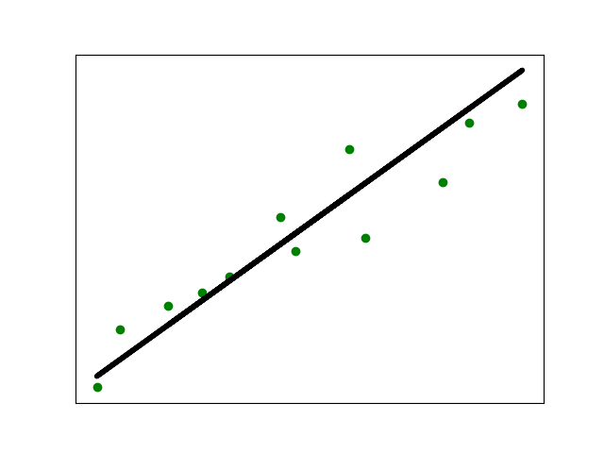

Рис. 1 Результат роботи скрипта LR_3_task_1.py

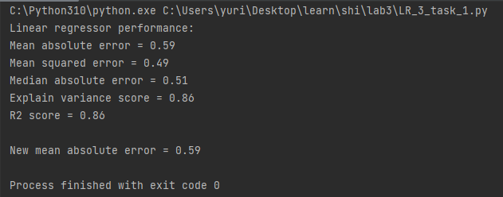

Рис. 2 Результат роботи скрипта LR_3_task_1.py

**Висновок:** модель для вихідних даних побудована валідно. MAE, MSE – середня якість. Показник R2 – добре.

**Завдання 2.** Передбачення за допомогою регресії однієї змінної.

Номер за списком – 8, варіант – 3

Код скрипта LR_3_task_2.py

import pickle  
import numpy as np  
from sklearn import linear_model  
import sklearn.metrics as sm  
import matplotlib.pyplot as plt  
  
input_file = 'data_regr_3.txt'  
data = np.loadtxt(input_file, delimiter=',')  
X, y = data[:, :-1], data[:, -1]  
num_training = int(0.8 * len(X))  
num_test = len(X) - num_training  
X_train, y_train = X[:num_training], y[:num_training]  
X_test, y_test = X[num_training:], y[num_training:]  
regressor = linear_model.LinearRegression()  
regressor.fit(X_train, y_train)  
y_test_pred = regressor.predict(X_test)  
plt.scatter(X_test, y_test, color='green')  
plt.plot(X_test, y_test_pred, color='black', linewidth=4)  
plt.xticks(())  
plt.yticks(())  
plt.show()  
print("Linear regressor performance:")  
print("Mean absolute error =", round(sm.mean_absolute_error(y_test, y_test_pred), 2))  
print("Mean squared error =", round(sm.mean_squared_error(y_test, y_test_pred), 2))  
print("Median absolute error =", round(sm.median_absolute_error(y_test, y_test_pred), 2))  
print("Explain variance score =", round(sm.explained_variance_score(y_test, y_test_pred), 2))  
print("R2 score =", round(sm.r2_score(y_test, y_test_pred), 2))  
output_model_file = 'model.pkl'  
with open(output_model_file, 'wb') as f:  
 pickle.dump(regressor, f)  
with open(output_model_file, 'rb') as f:  
 regressor_model = pickle.load(f)  
y_test_pred_new = regressor_model.predict(X_test)  
print("\nNew mean absolute error =", round(sm.mean_absolute_error(y_test, y_test_pred_new), 2))

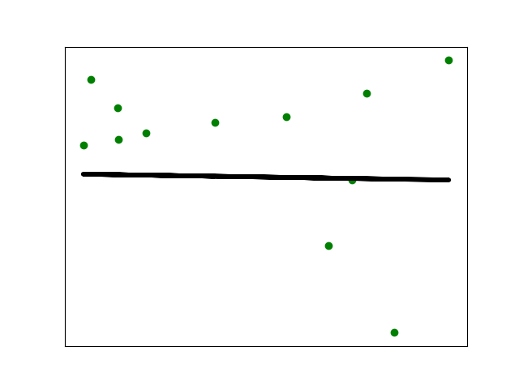

Рис. 3 Результат роботи скрипта LR_3_task_2.py

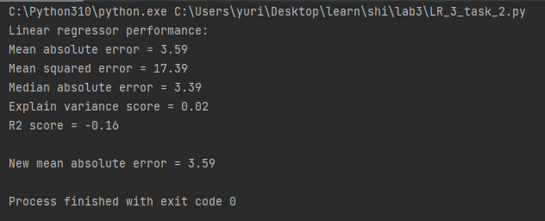

Рис. 4 Результат роботи скрипта LR_3_task_2.py

**Завдання 3.** Створення багатовимірного регресора.

import numpy as np  
from sklearn import linear_model  
import sklearn.metrics as sm  
from sklearn.preprocessing import PolynomialFeatures  
input_file = 'data_multivar_regr.txt'  
data = np.loadtxt(input_file, delimiter=',')  
X, y = data[:, :-1], data[:, -1]  
num_training = int(0.8 * len(X))  
num_test = len(X) - num_training  
X_train, y_train = X[:num_training], y[:num_training]  
X_test, y_test = X[num_training:], y[num_training:]  
linear_regressor = linear_model.LinearRegression()  
linear_regressor.fit(X_train, y_train)  
y_test_pred = linear_regressor.predict(X_test)  
print("Linear Regressor performance:")  
print("Mean absolute error =", round(sm.mean_absolute_error(y_test, y_test_pred), 2))  
print("Mean squared error =", round(sm.mean_squared_error(y_test, y_test_pred), 2))  
print("Median absolute error =", round(sm.median_absolute_error(y_test, y_test_pred), 2))  
print("Explained variance score =", round(sm.explained_variance_score(y_test, y_test_pred), 2))  
print("R2 score =", round(sm.r2_score(y_test, y_test_pred), 2))  
polynomial = PolynomialFeatures(degree=10)  
X_train_transformed = polynomial.fit_transform(X_train)  
datapoint = [[7.75, 6.35, 5.56]]  
poly_datapoint = polynomial.fit_transform(datapoint)  
poly_linear_model = linear_model.LinearRegression()  
poly_linear_model.fit(X_train_transformed, y_train)  
print("\nLinear regression:\n", linear_regressor.predict(datapoint))  
print("\nPolynomial regression:\n", poly_linear_model.predict(poly_datapoint))

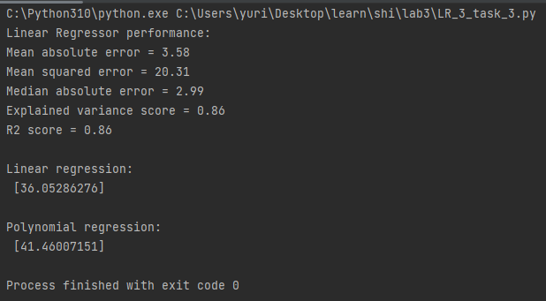

Рис. 5 Результат роботи скрипта LR_3_task_3.py

**Висновок:**  Якщо порівнювати з з лінійним регресором, поліноміальний peгpecop демонструє кращі результати. На це вказує значення 41.45

**Завдання 4.** Регресія багатьох змінних.

import matplotlib.pyplot as plt  
import numpy as np  
from sklearn import datasets, linear_model  
from sklearn.metrics import mean_squared_error, r2_score  
from sklearn.metrics import mean_absolute_error  
from sklearn.model_selection import train_test_split  
  
diabetes = datasets.load_diabetes()  
X = diabetes.data  
y = diabetes.target  
Xtrain, Xtest, ytrain, ytest = train_test_split(X, y, test_size = 0.5, random_state = 0)  
regr = linear_model.LinearRegression()  
regr.fit(Xtrain, ytrain)  
ypred = regr.predict(Xtest)  
print("regr.coef =", np.round(regr.coef_, 2))  
print("regr.intercept =", round(regr.intercept_, 2))  
print("R2 score =", round(r2_score(ytest, ypred), 2))  
print("Mean absolute error =", round(mean_absolute_error(ytest, ypred), 2))  
print("Mean squared error =", round(mean_squared_error(ytest, ypred), 2))  
fig, ax = plt.subplots()  
ax.scatter(ytest, ypred, edgecolors=(0, 0, 0))  
ax.plot([y.min(), y.max()], [y.min(), y.max()], 'k--', lw=4)  
ax.set_xlabel('Виміряно')  
ax.set_ylabel('Передбачено')  
plt.show()

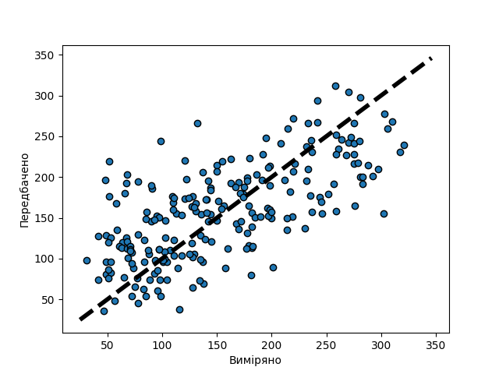

Рис. 6 Результат роботи скрипта LR_3_task_4.py

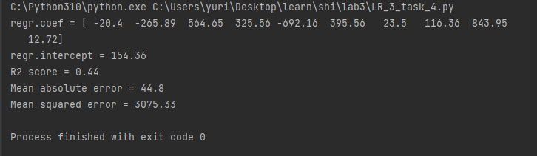

Рис. 7 Результат роботи скрипта LR_3_task_4.py

**Завдання 5.** Самостійна побудова регресії.

№ за списком – 10, № варіанту – 8

import numpy as np  
from matplotlib import pyplot as plt  
from sklearn import linear_model  
import sklearn.metrics as sm  
from sklearn.preprocessing import PolynomialFeatures  
m = 100  
X = np.linspace(-3, 3, m)  
y = 2 * np.sin(X) + np.random.uniform(-0.5, 0.5, m)  
X = X.reshape(-1, 1)  
y = y.reshape(-1, 1)  
linear_regressor = linear_model.LinearRegression()  
linear_regressor.fit(X, y)  
polynomial = PolynomialFeatures(degree=2, include_bias=False)  
X_poly = polynomial.fit_transform(X)  
polynomial.fit(X_poly, y)  
poly_linear_model = linear_model.LinearRegression()  
poly_linear_model.fit(X_poly, y)  
y_pred = poly_linear_model.predict(X_poly)  
print("\nr2: ", sm.r2_score(y, y_pred))  
plt.scatter(X, y, color='red')  
plt.plot(X, linear_regressor.predict(X), color='blue', linewidth=1)  
plt.title("Лінійна регресія")  
plt.show()  
plt.scatter(X, y, color='red')  
plt.plot(X, y_pred, "+", color='blue', linewidth=2)  
plt.title("Поліноміальна регресія")  
plt.show()

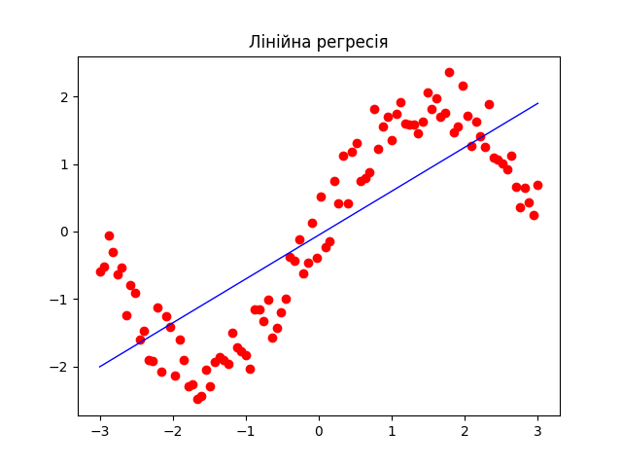

Рис. 8 Результат роботи скрипта LR_3_task_5.py

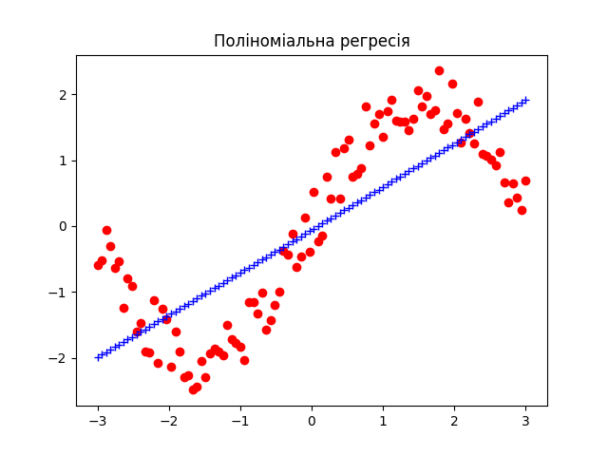

Рис. 9 Результат роботи скрипта LR_3_task_5.py

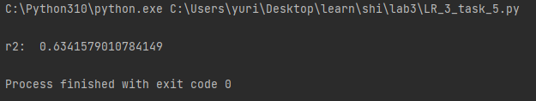

Рис. 10 Результат роботи скрипта LR_3_task_5.py

**Завдання 7.** Кластеризація даних за допомогою методу k-середніх.

import numpy as np  
import matplotlib.pyplot as plt  
from sklearn.cluster import KMeans  
from sklearn import metrics  
X = np.loadtxt('data_clustering.txt', delimiter=',')  
num_clusters = 5  
plt.figure()  
plt.scatter(X[:, 0], X[:, 1], marker='o', facecolors='none', edgecolors='black', s=80)  
x_min, x_max = X[:, 0].min() - 1, X[:, 0].max() + 1  
y_min, y_max = X[:, 1].min() - 1, X[:, 1].max() + 1  
plt.title('Input data')  
plt.xlim(x_min, x_max)  
plt.ylim(y_min, y_max)  
plt.xticks(())  
plt.yticks(())  
kmeans = KMeans(init='k-means++', n_clusters=num_clusters, n_init=10)  
kmeans.fit(X)  
step_size = 0.01  
x_min, x_max = X[:, 0].min() - 1, X[:, 0].max() + 1  
y_min, y_max = X[:, 1].min() - 1, X[:, 1].max() + 1  
x_vals, y_vals = np.meshgrid(np.arange(x_min, x_max, step_size),  
 np.arange(y_min, y_max, step_size))  
output = kmeans.predict(np.c_[x_vals.ravel(), y_vals.ravel()])  
output = output.reshape(x_vals.shape)  
plt.figure()  
plt.clf()  
plt.imshow(output, interpolation='nearest',  
 extent=(x_vals.min(), x_vals.max(),  
 y_vals.min(), y_vals.max()),  
 cmap=plt.cm.Paired,  
 aspect='auto',  
 origin='lower')  
plt.scatter(X[:, 0], X[:, 1], marker='o', facecolors='none',  
 edgecolors='black', s=80)  
cluster_centers = kmeans.cluster_centers_  
plt.scatter(cluster_centers[:, 0], cluster_centers[:, 1],  
 marker='o', s=210, linewidths=4, color='black',  
 zorder=12, facecolors='black')  
x_min, x_max = X[:, 0].min() - 1, X[:, 0].max() + 1  
y_min, y_max = X[:, 1].min() - 1, X[:, 1].max() + 1  
plt.title('Межі кластерів')  
plt.xlim(x_min, x_max)  
plt.ylim(y_min, y_max)  
plt.xticks(())  
plt.yticks(())  
plt.show()

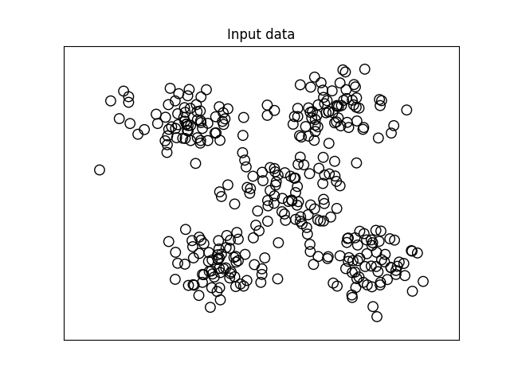

Рис. 11 Результат роботи скрипта LR_3_task_7.py

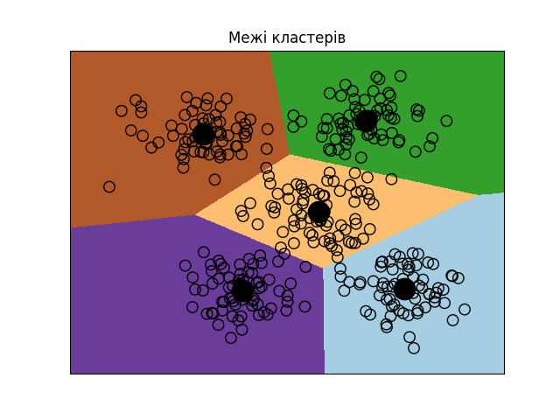

Рис. 12 Результат роботи скрипта LR_3_task_7.py

**Висновок:** метод k-середніх валідно працює, але за умови, відомої кількісті кластерів.

**Завдання 8.** Кластеризація K-середніх для набору даних Iris.

Код скрипту:

import matplotlib.pyplot as plt  
from sklearn import datasets  
from sklearn.cluster import KMeans  
from sklearn.metrics import pairwise_distances_argmin  
import numpy as np  
iris = datasets.load_iris()  
X = iris.data[:, :2]  
Y = iris.target  
kmeans = KMeans(n_clusters=Y.max() + 1, init='k-means++', n_init=10, max_iter=300,  
 tol=0.0001, verbose=0, random_state=None, copy_x=True)  
kmeans.fit(X)  
y_pred = kmeans.predict(X)  
  
print("n_clusters: 3, n_init: 10, max_iter: 300, tol: 0.0001, verbose: 0, ran-dom_state: None, copy_x: True")  
print(y_pred)  
plt.figure()  
plt.scatter(X[:, 0], X[:, 1], c=y_pred, s=50, cmap='viridis')  
centers = kmeans.cluster_centers_  
plt.scatter(centers[:, 0], centers[:, 1], c='black', s=200, alpha=0.5)  
plt.show()  
  
  
def find_clusters(X, n_clusters, rseed=2):  
 rng = np.random.RandomState(rseed)  
 i = rng.permutation(X.shape[0])[:n_clusters]  
 centers = X[i]  
  
 while True:  
 labels = pairwise_distances_argmin(X, centers)  
 new_centers = np.array([X[labels == i].mean(0) for i in range(n_clusters)])  
 if np.all(centers == new_centers):  
 break  
 centers = new_centers  
 return centers, labels  
  
  
print("using find_clusters():")  
centers, labels = find_clusters(X, 3)  
print("n_clusters: 3, rseed: 2")  
plt.scatter(X[:, 0], X[:, 1], c=labels, s=50, cmap='viridis')  
plt.show()  
  
centers, labels = find_clusters(X, 3, rseed=0)  
print("n_clusters: 3, rseed: 0")  
plt.scatter(X[:, 0], X[:, 1], c=labels, s=50, cmap='viridis')  
plt.show()  
  
labels = KMeans(3, random_state=0).fit_predict(X)  
print("n_clusters: 3, rseed: 0")  
plt.scatter(X[:, 0], X[:, 1], c=labels, s=50, cmap='viridis')  
plt.show()

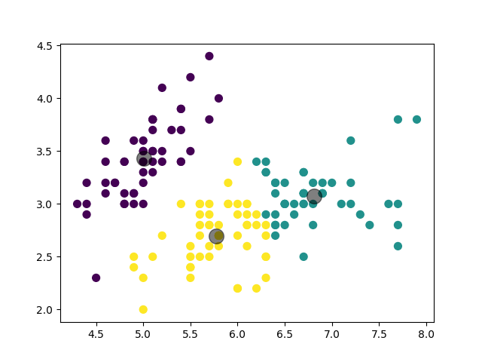

Рис. 13 Результат роботи скрипта LR_3_task_8.py

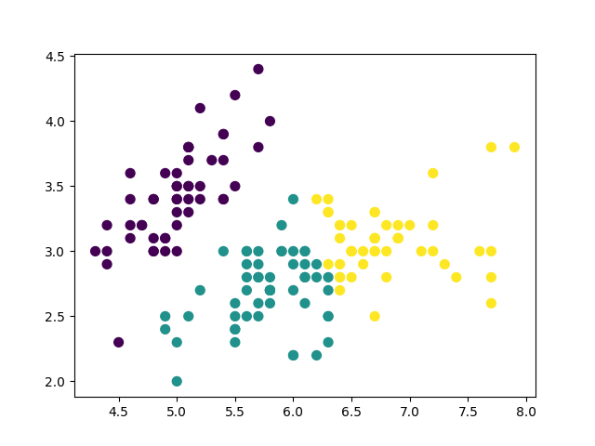

Рис. 14 Результат роботи скрипта LR_3_task_8.py

\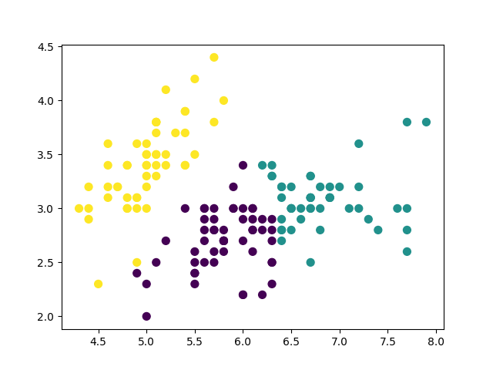

Рис. 15 Результат роботи скрипта LR_3_task_8.py

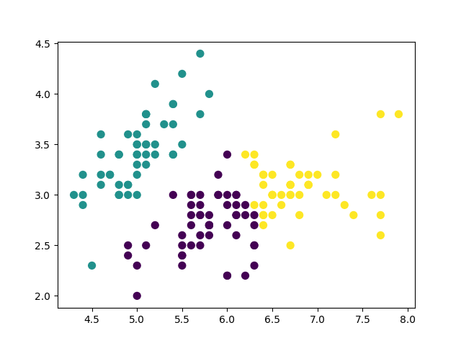

Рис. 16 Результат роботи скрипта LR_3_task_8.py

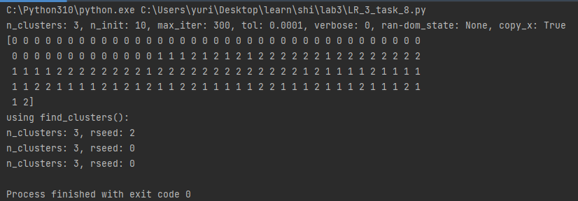

Рис. 17 Результат роботи скрипта LR_3_task_8.py

**Завдання 9.** Оцінка кількості кластерів з використанням методу зсуву середнього.

Код скрипту:

import numpy as np  
import matplotlib.pyplot as plt  
from sklearn.cluster import MeanShift, estimate_bandwidth  
  
X = np.loadtxt('data_clustering.txt', delimiter=',')  
bandwidth_X = estimate_bandwidth(X, quantile=0.1, n_samples=len(X))  
meanshift_model = MeanShift(bandwidth=bandwidth_X, bin_seeding=True)  
meanshift_model.fit(X)  
cluster_centers = meanshift_model.cluster_centers_  
print('\nCenters of clusters:\n', cluster_centers)  
labels = meanshift_model.labels_  
num_clusters = len(np.unique(labels))  
print("\nNumber of clusters in input data =", num_clusters)  
plt.figure()  
markers = 'o*xvs'  
for i, marker in zip(range(num_clusters), markers):  
 plt.scatter(X[labels == i, 0], X[labels == i, 1], marker=marker,  
 color=np.random.rand(3,))  
 cluster_center = cluster_centers[i]  
 plt.plot(cluster_center[0], cluster_center[1], marker='o',  
 markerfacecolor='black', markeredgecolor='red',  
 markersize=15)  
plt.title('Clusters')  
plt.show()

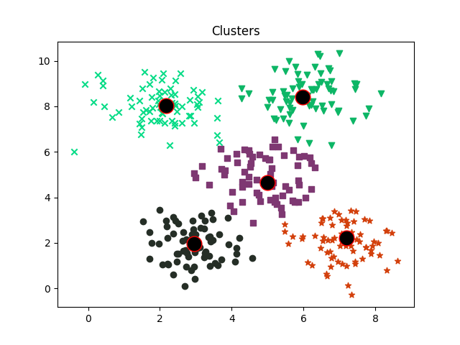

Рис. 18 Результат роботи скрипта LR_3_task_9.py

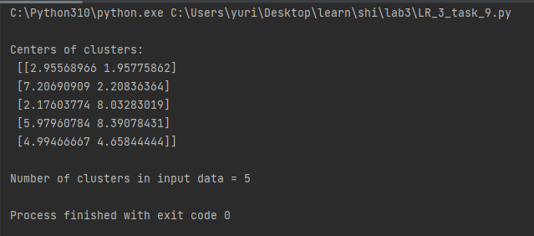

Рис. 19 Результат роботи скрипта LR_3_task_9.py

Код лабораторної роботи знаходиться на репозиторії **shi_labs_koida**, доступ відкритий на пошту ***valeriifilippovzt@gmail.com***.

**Висновок по лабораторній роботі:**

Під час виконання завдань лабораторної роботи було використано спеціалізовані бібліотеки мови програмування Python для дослідження методів регресії та неконтрольованої класифікації даних у машинному навчанні.